Nr. 12443/AJOFM CV/14.11.2025
Comunicat de presă
Rata şomajului în judeţul Covasna la 31 octombrie 2025

La sfârșitul lunii octombrie, în evidențele Agenției Județene pentru Ocuparea Forței de Muncă Covasna erau înregistrați 5161 șomeri (din care 2380 femei), rata șomajului fiind de 6,60%.
În perioada 01.10.2025 – 31.10.2025 au intrat în evidenţa AJOFM Covasna un număr de 544 persoane (321 femei) şi au iesit din evidenţa AJOFM Covasna 408 persoane (178 femei).
Comparativ cu luna precedentă, când rata șomajului a fost de 6,34% în această lună acest indicator a înregistrat o creștere de 0,26 puncte procentuale.
Din totalul de 5161 persoane înregistrate în evidențele AJOFM Covasna, 685 (din care 434 femei) erau beneficiari de indemnizaţie de şomaj, iar 4476 (din care 1946 femei) erau șomeri neindemnizați.
În ceea ce privește mediul de rezidență, 3473 șomeri provin din mediul rural și 1688 sunt din mediul urban.
Structura șomajului pe grupe de vârste se prezintă sugestiv astfel:
Grupa de vârstă | Stoc la finele lunii
Total | 5161
< 25 ani | 1631
între 25-29 ani | 374
între 30-39 ani | 863
între 40-49 ani | 992
între 50-55 ani | 539
peste 55 ani | 762
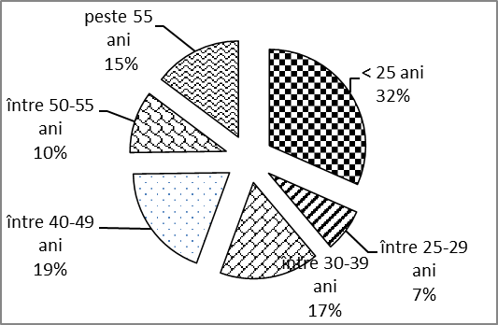
Șomerii cu studii primare şi fără studii au ponderea cea mai mare în totalul şomerilor înregistraţi în evidenţele AJOFM Covasna (44,18%) urmat de cei care au au absolvit postliceala şi liceul (24,22%) și de cei care studii gimnaziale (18,56%). Șomerii care au studii profesionale reprezintă 9,71% din totalul șomerilor înregistrați, iar cei cu studii superioare sunt 3,33%.
Structura șomerilor înregistrați pe nivel de ocupabilitate, stabilit prin profilare, se prezintă astfel: 899 persoane foarte greu ocupabile, 1614 greu ocupabile, 2577 mediu ocupabile, iar 71 sunt persoane ușor ocupabile. Încadrarea într-o categorie de ocupabilitate se realizează ca urmare a activităţii de profilare a persoanelor înregistrate în evidenţele noastre.
Repartizarea în teritoriu a şomerilor înregistrati în evidenţa AJOFM Covasna se prezintă astfel pe zone ale judeţului: zona Sfântu Gheorghe cu 2018 persoane (887 femei), din care în plată 183 (113 femei), urmat de zonele Baraolt cu 1316 persoane (569 femei), din care în plată 88 (51 femei), Târgu Secuiesc cu 950 persoane (520 femei), din care în plată 276 (198 femei), Covasna cu 609 persoane (267 femei), din care în plată 91 (41 femei), Întorsura Buzăului cu 268 persoane (137 femei), din care în plată 47 (31 femei).
Femeile reprezintă 46,12% din totalul şomerilor înregistraţi în evidenţa AJOFM Covasna.

Agenția Județeană pentru Ocuparea Forței de Muncă Covasna

